IEEE

[www.ieee.org](http://www.ieee.org)



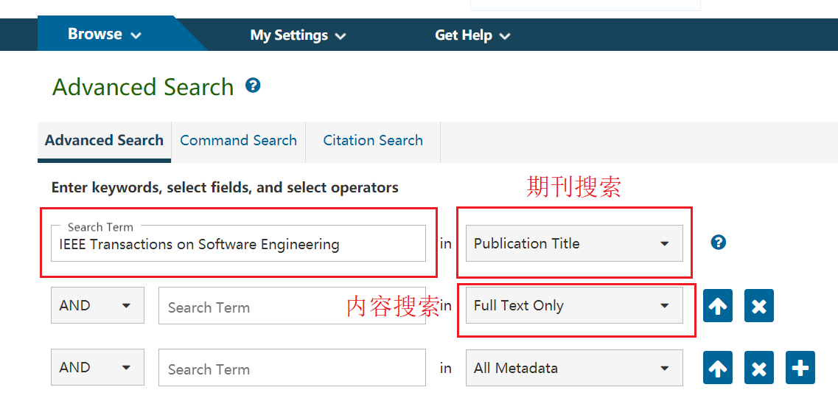

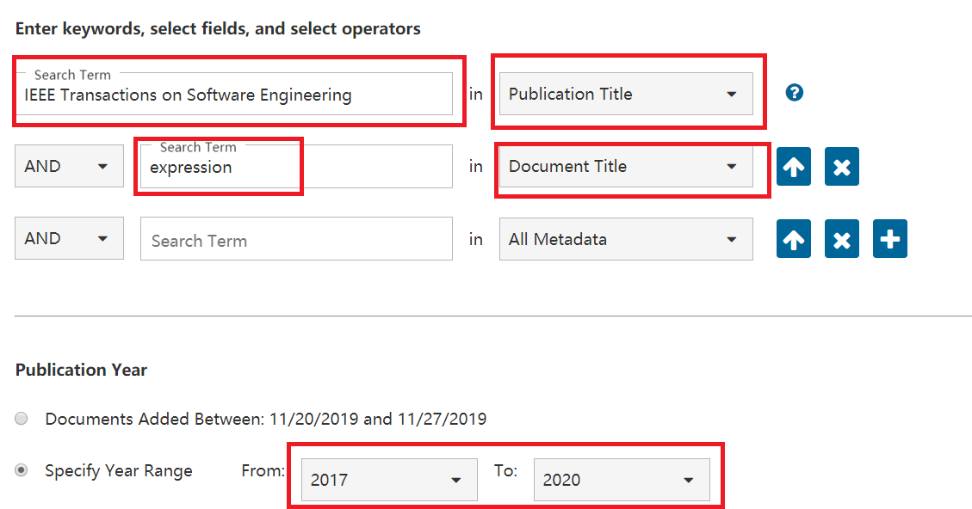

ACM

[www.acm.org](http://www.acm.org)



[www.sciencedirect.com](http://www.sciencedirect.com)